Станут ли биткоин и другие криптовалюты «тихой гаванью» в условиях кризиса

«Тихая гавань» — это совокупное название активов, посредством которых можно сохранить стоимость своего капитала во время экономического кризиса (переждать шторм). Традиционно такими активами считают золото, доллары и ценные бумаги казначейства США. В последнее время к ним начали причислять и Биткоин, называя его «цифровым золотом». Далее мы рассмотрим, насколько корректны такие утверждения.

Стал ли Биткоин «тихой гаванью» во время COVID-19
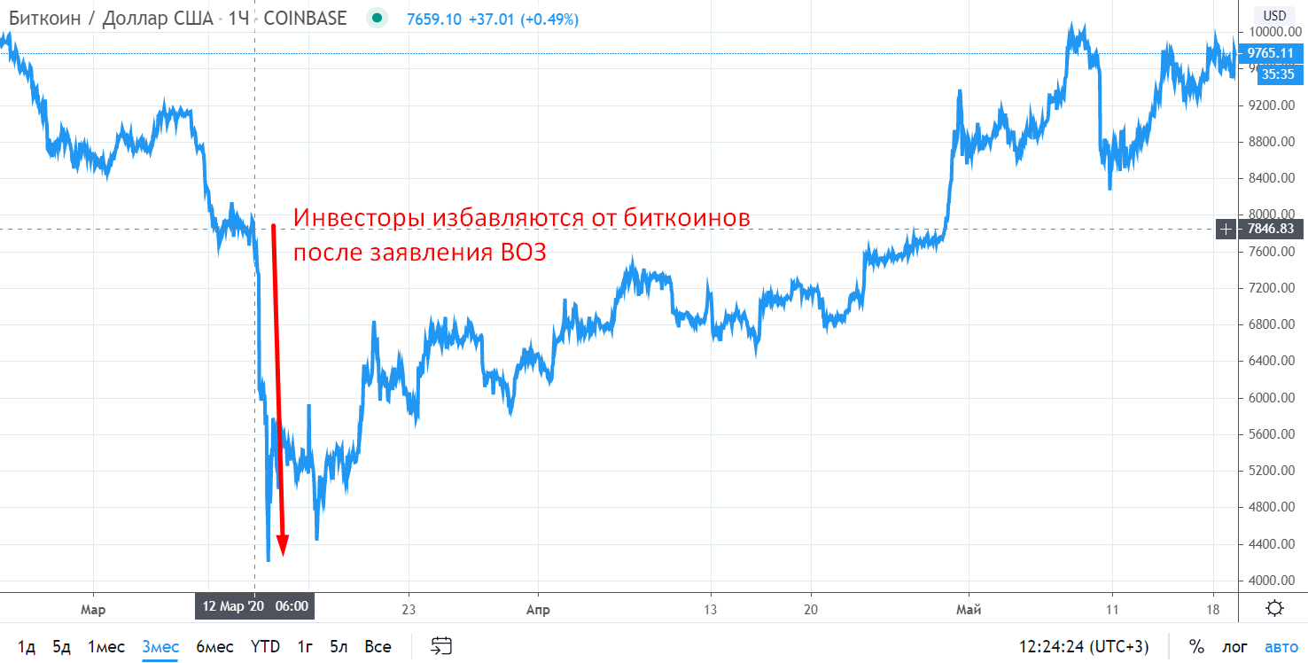
Экономический и социальный кризис, вызванный пандемией COVID-19, однозначно доказал, что на данный момент Биткоин не является «тихой гаванью»: 11 марта ВОЗ признала коронавирус пандемией (глобальный масштаб распространения болезни), а 12 марта курс BTC обрушился на 60%. То есть владельцы биткоина решили избавиться от BTC во время паники, вызванной заявлением ВОЗ. Если бы монеты BTC считали «тихой гаванью», реакция была бы противоположной.
И хотя в последующем Биткоин отыграл падение, это не изменит тот факт, что инвесторы рассматривают BTC как высокорискованный актив, который нужно как можно быстрее продать, если есть ощущение наступающего кризиса. Проблема Биткоина в том, что он не обладает тремя характеристиками «тихой гавани»:
- понятен и привычен для трейдеров;
- признан регуляторами, большинством регуляторов в мире;
- ликвидным (можно быстро продать даже во время кризиса).
Биткоин пока не для всех понятен, у него есть проблемы с регулированием (инвесторы предпочитают вкладывать деньги в крипту через хедж-фонды, а не покупать монеты напрямую из-за неясности в правовом регулировании и налогообложении), и у инвесторов нет уверенности в том, что BTC можно будет быстро продать во время кризиса, краха рынков, паники.

Когда и кому стоит покупать Биткоины во время кризиса
Все вышеописанное верно, но есть один нюанс: если ваша национальная валюта (или политическая система) нестабильна и у вас нет возможности купить золото или доллары, вы можете рассматривать BTC как актив для сохранения стоимости своего капитала. Именно это мы наблюдаем в Чили, Аргентине, Марокко и Венесуэле.
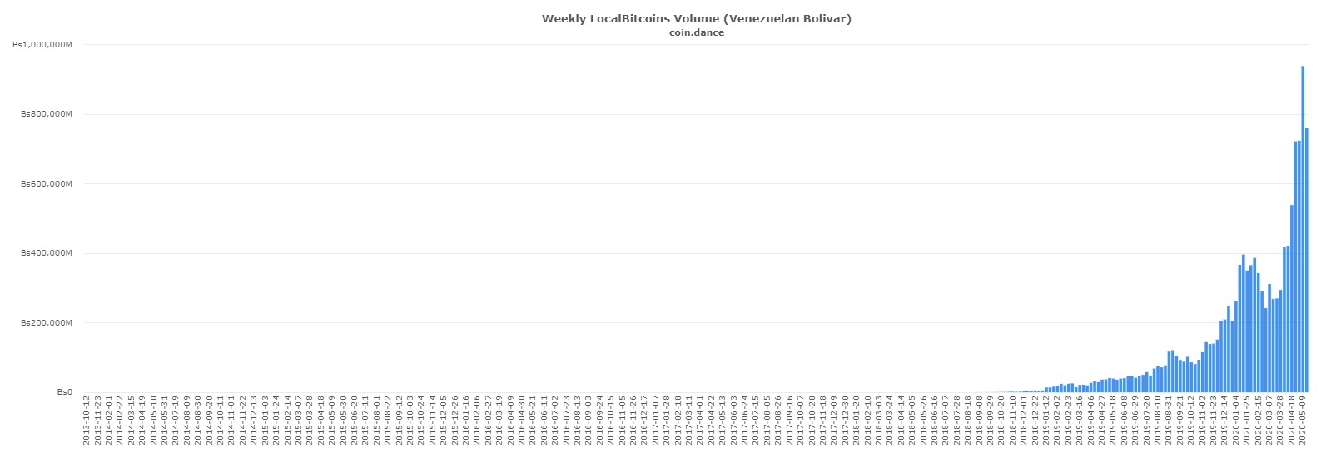
Объем торгов по паре венесуэльский боливар / биткоин на LocalBitcoins (Источник: coin.dance)
Люди в этих странах не доверяют национальным валютам из-за нестабильных политических режимов и у них в основном нет возможности купить доллары или золото, поскольку банковская система тоже нестабильна, а «под матрасом» доллары могут украсть. BTC же можно хранить, например, на флешке или внутри электронного письма, логин и пароль к которому несложно запомнить, — просто и доступно каждому.

Могут ли стейблкоины стать «тихой гаванью»
Еще одну тенденцию, которую можно отметить во время кризиса COVID-19, — существенный рост интереса инвесторов к криптовалютным стейблкоинам. Это объясняется тем, что курс стейблкоина привязан к курсу какой-то национальной валюты (обычно доллара США, евро или фунта), а потому их стабильность не зависит от того, что происходит на криптовалютном рынке.
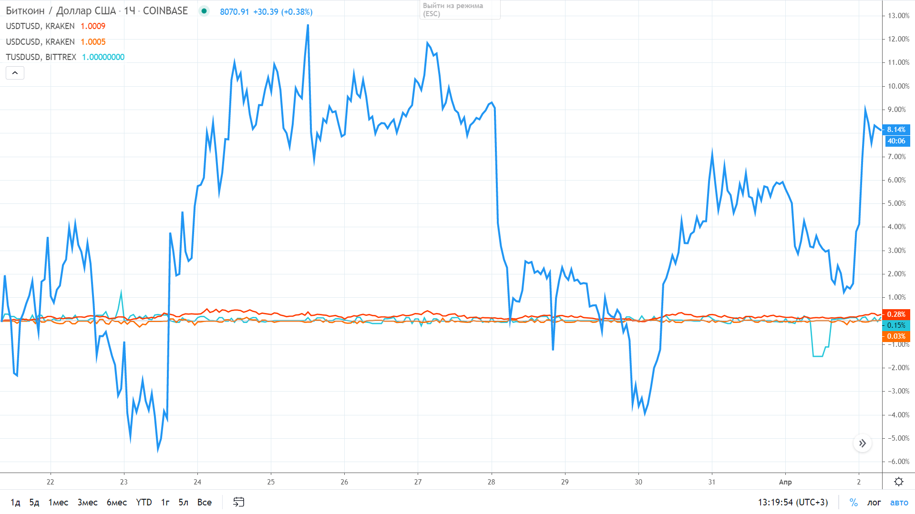
Динамика колебания курсов Биткоина и стайблкоинов USDT, USDC и TUSD во время COVID-19
Другими словами, стайблкоины можно рассматривать как возможную «тихую гавань», но лишь в том случае, если это эквивалент фиатного доллара США или другой стабильной валюты. Если это будет эквивалент рискованной национальной валюты, например, боливара, рубля или песо, то такие монеты не стоит покупать.
Кроме того, также нужно смотреть, кто является эмитентом стайблкоинам. Это должна быть известная надежная компания, которая подтвердила резервирование долларов в надежных банках (нужно подтверждение независимых аудиторов) в пропорции: 1 выпущенный стайблкоин = 1 зарезервированный доллар. Так сделали эмитенты USDC — совместный проект криптовалютной биржи Coinbaze и Circle. И эмитенты USDT — монета, выпущенная Tether Limited.

Могут ли альткоины быть «тихой гаванью»
Теоретически «тихой гаванью» в будущем могла бы стать криптовалюта Libra, которую намеревался запустить Facebook. Но регуляторы увидели в ней угрозу суверенитету государств, а потому от Facebook потребовали отказаться от идеи по созданию глобальной валюты. Компания согласилась, и теперь проект Libra будет запускать стейблкоины, привязанные к курсу национальных валют.
Все остальные криптовалюты (не Биткоин и не стейблкоины) пока не могут рассматриваться как актив для сохранения стоимости капитала во время кризиса, поскольку их курс почти всегда зависит от курса Биткоина.

Подводим итоги
Поведение инвесторов во время кризиса, вызванного пандемией коронавируса, показал, что Биткоин нельзя считать «тихой гаванью». Скорое наоборот, это первый актив, от которого люди избавляются во время кризиса. Альткоины также не могут помочь, поскольку их курс повторяет динамику курса биткоина. Убежищем могут послужить лишь криптовалютные стейблкоины, привязанные к стабильным национальным валютам: доллар США, евро, фунт.

